

ÍNDICE
1. Creación de usuarios 2
Usuario de Ventas 3
Responsable de compras y ventas 4
Contable 7
2. Modificar permisos de inventario 8

ACTIVIDAD 1. USUARIOS, PERMISOS Y GRUPOS.

UNIDAD DE TRABAJO 4.
IMPLEMENTACIÓN DE ODOO

MÓDULO: SISTEMAS DE GESTIÓN EMPRESARIAL | GRUPO: DAM2
FECHA: 15/01/2025

ALUMNO/A (Nombre y Apellidos): Alejandro Sánchez Gil
RESULTADOS DE APRENDIZAJE Y CRITERIOS DE EVALUACIÓN RELACIONADOS.
RA4. Adapta sistemas ERP-CRM identificando los requerimientos de un supuesto empresarial y utilizando las herramientas proporcionadas por los mismos.

CRITERIOS DE EVALUACIÓN | CALIFICACIÓN
- b) Se han adaptado definiciones de campos, tablas y vistas de la base de datos del ERP-CRM.

Detalla todos los pasos con capturas de pantalla y explica cómo lo realizas.

1. Crea tres usuarios
- El primero usuario, solo podrá acceder a Ventas como Usuario y podrá acceder a todos los documentos.
- El segundo usuario podrá acceder a Compras y a Ventas como responsable.
- Y el tercero podrá acceder al módulo Contabilidad como Contable.
2. Modifica los permisos necesarios para que los tres usuarios que has creado solo puedan acceder al módulo de Inventario para leer y crear productos, es decir, no podrán ni modificarlos, ni borrarlos.

1. Creación de usuarios
Para crear usuarios lo primero que tenemos que hacer es acceder al menú de ajustes y en Administrar usuarios:
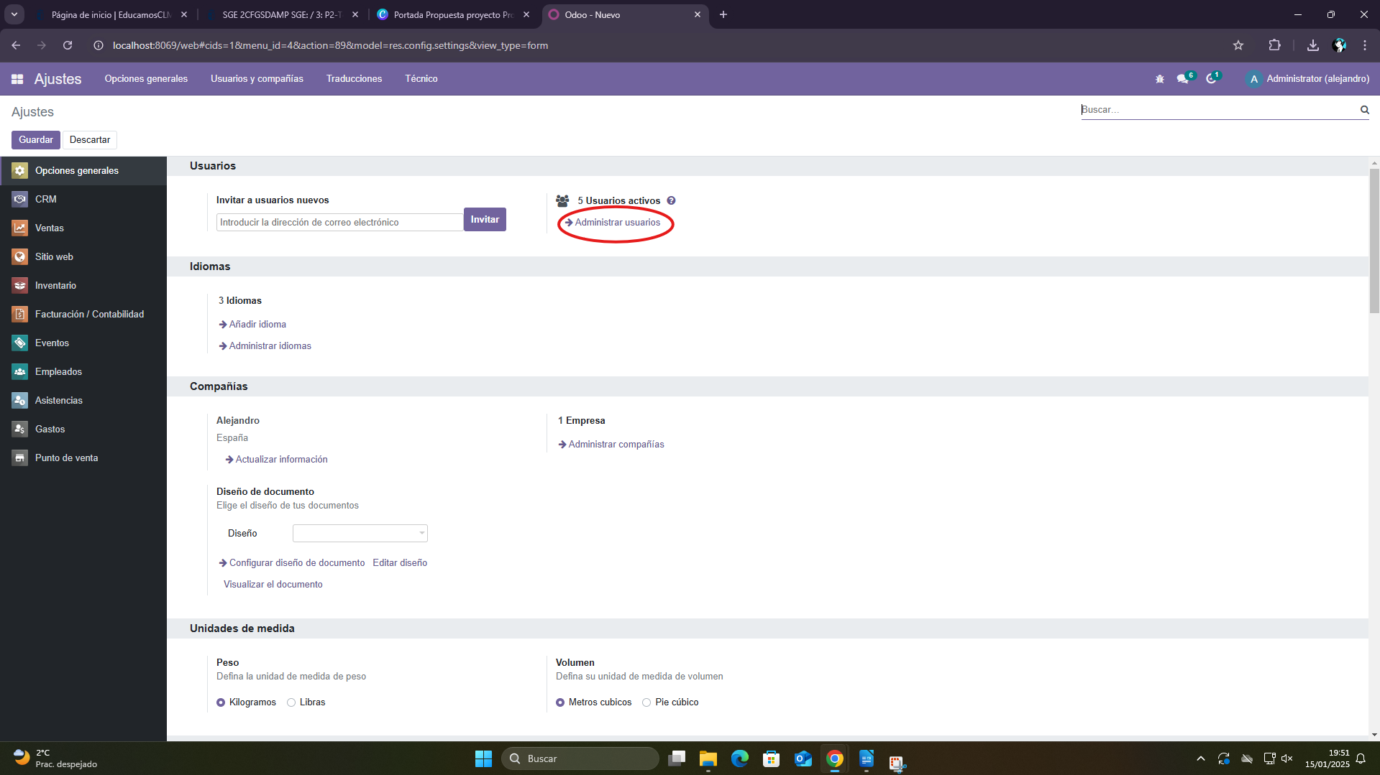
Aquí crearemos los 3 usuarios:
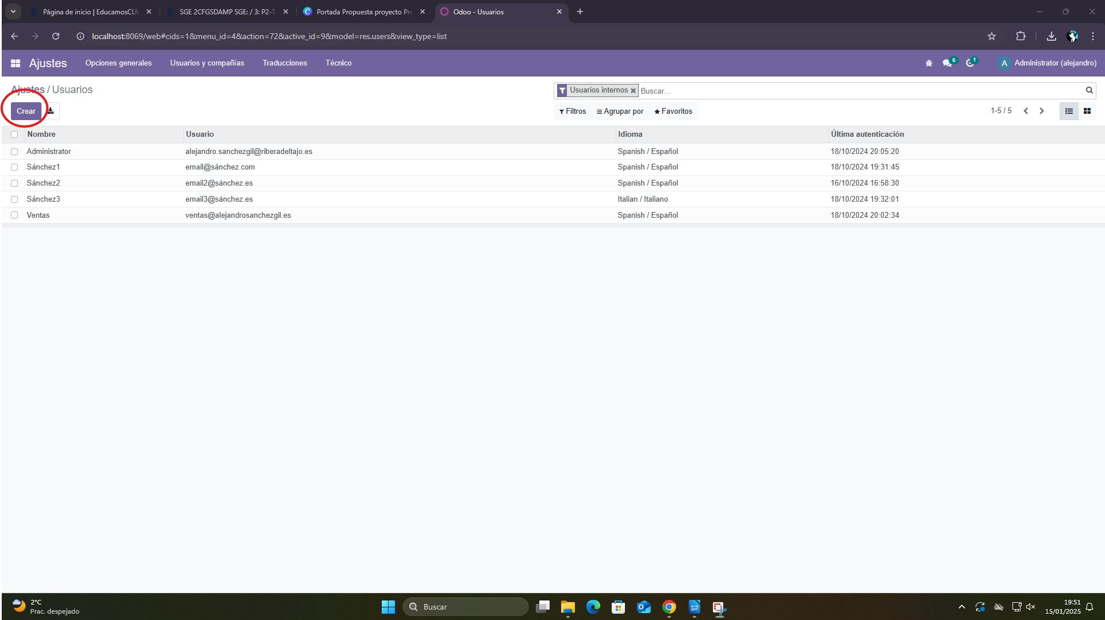

Usuario de Ventas

Una vez rellenemos los detalles de usuario debemos de cambiar este campo, por usuario con acceso a todos los documentos y hacemos clic en guardar
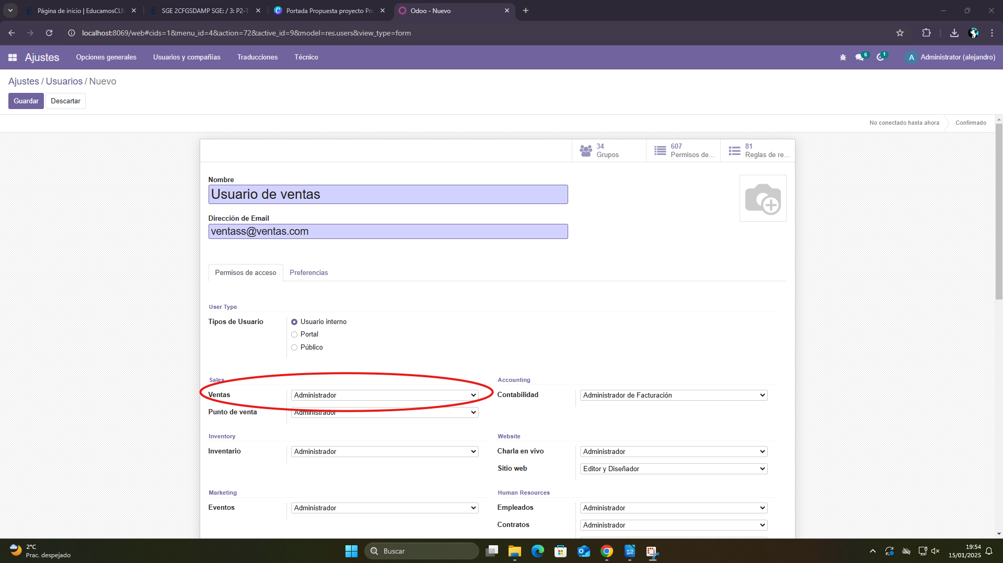
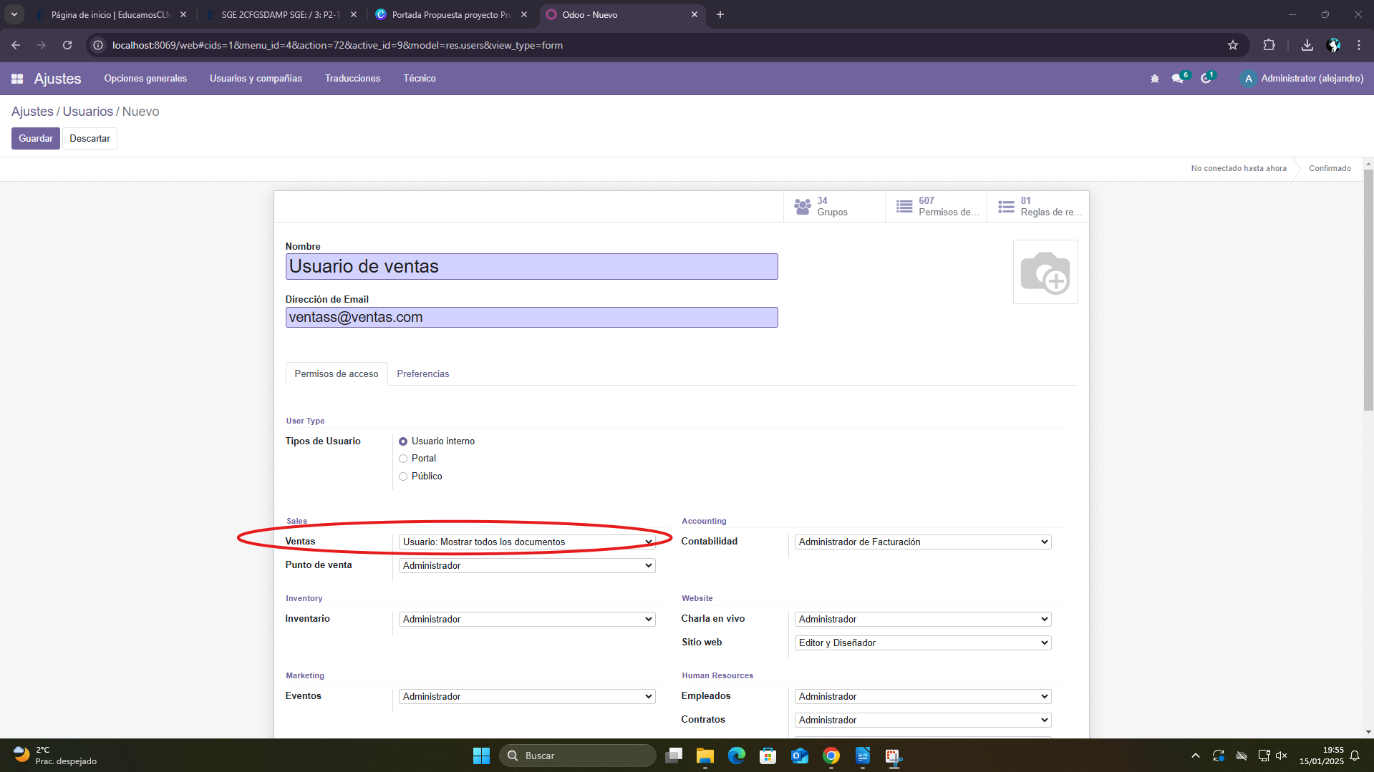

Responsable de compras y ventas
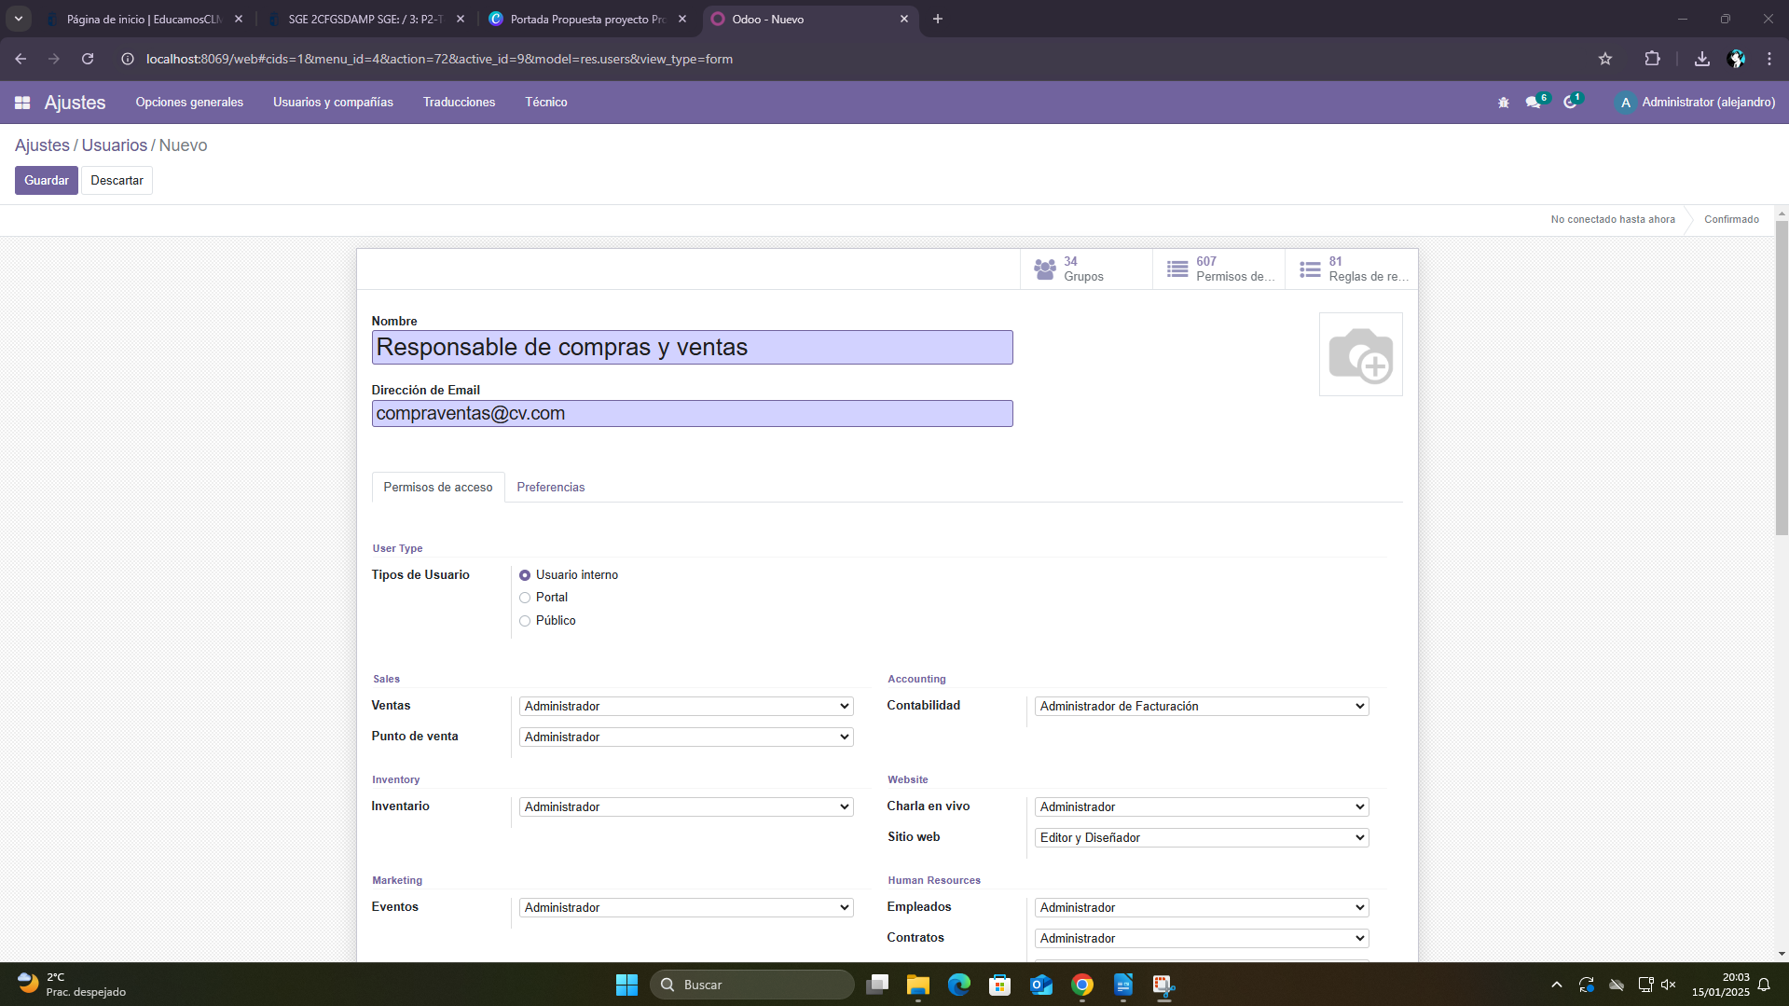
En este usuario tendremos que crear un grupo personalizado tanto para Ventas como para Compras:

Para ello accedemos a usuarios y compañías y grupos:
Donde creamos un nuevo grupo con la aplicación Ventas de nombre responsable:
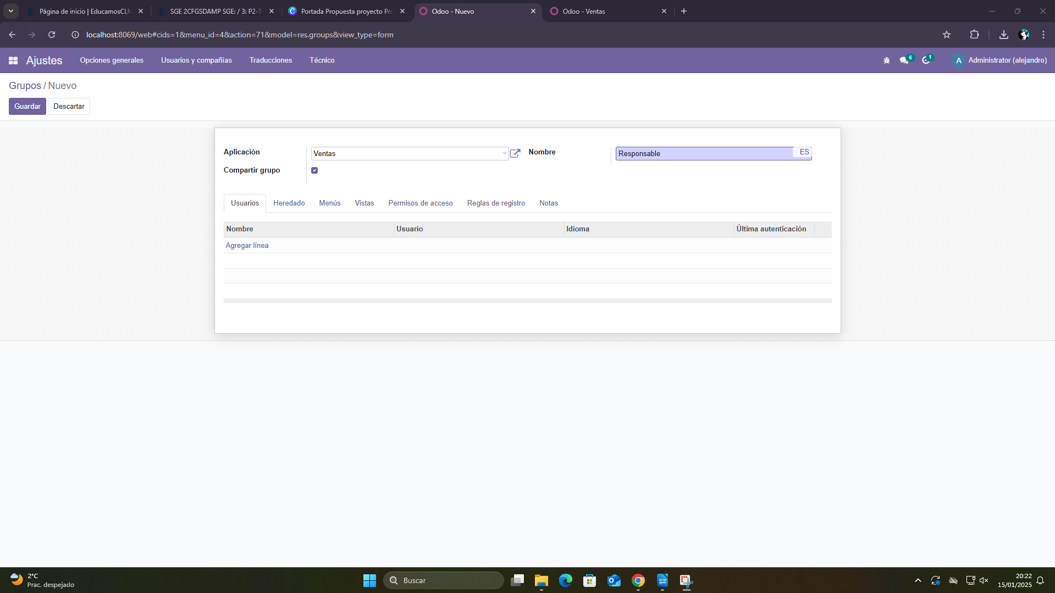
También tendremos que heredar de un grupo ya existente:
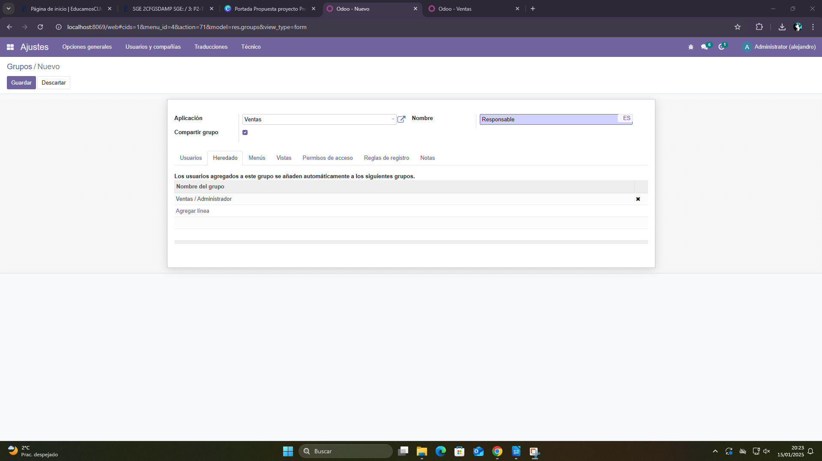
Ahora hacemos lo mismo con compra:
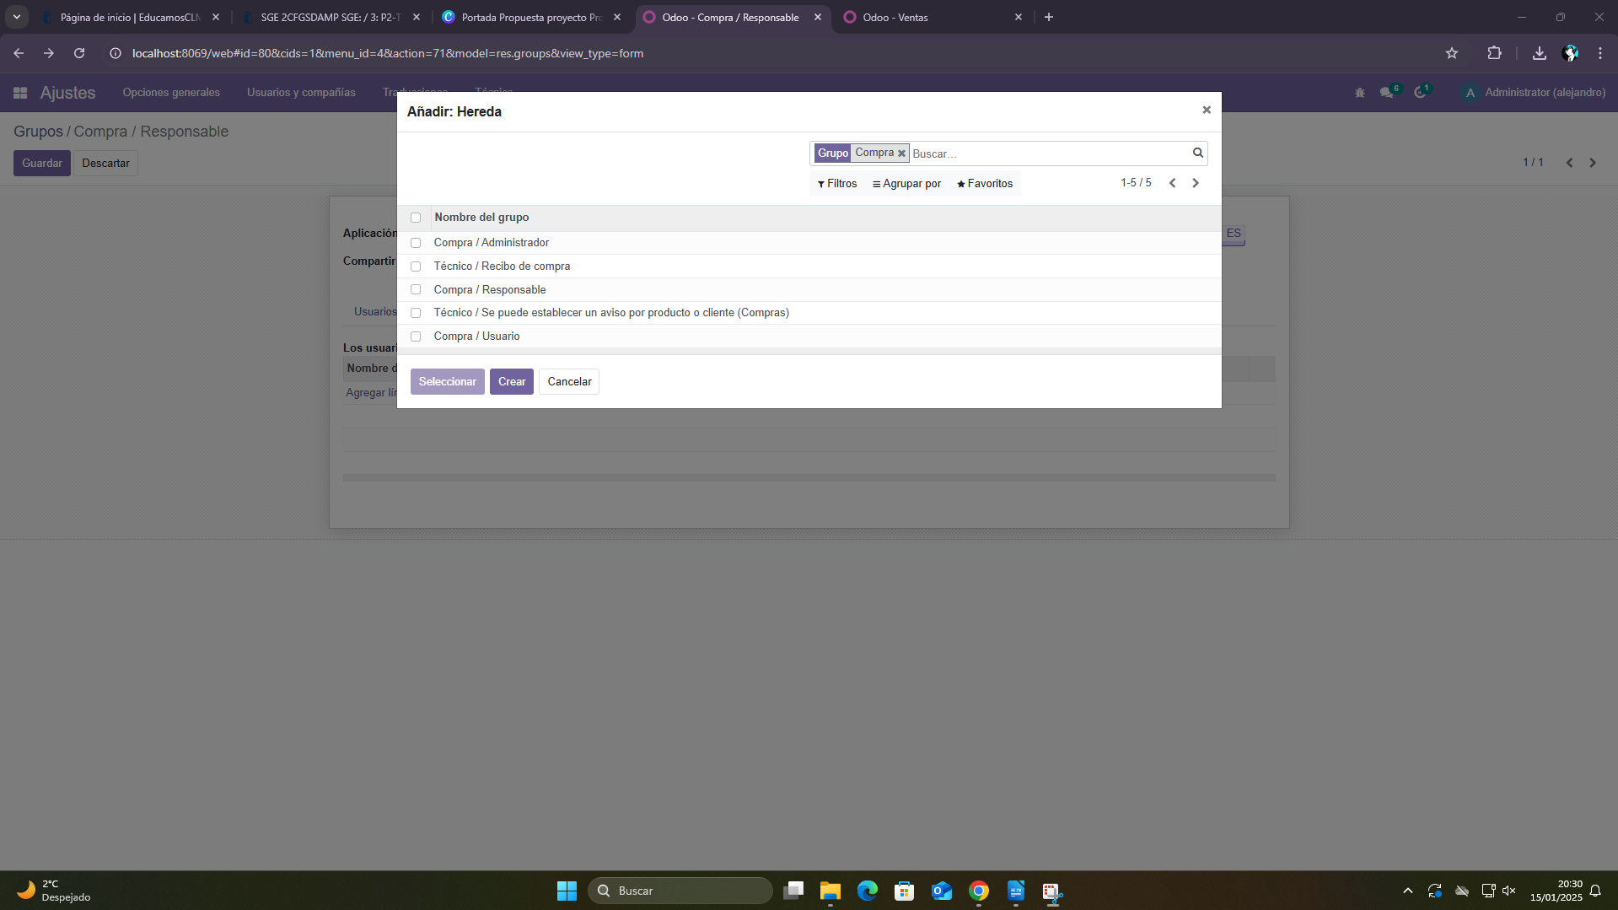

Y como podemos ver ya podemos poner de Responsable al usuario:
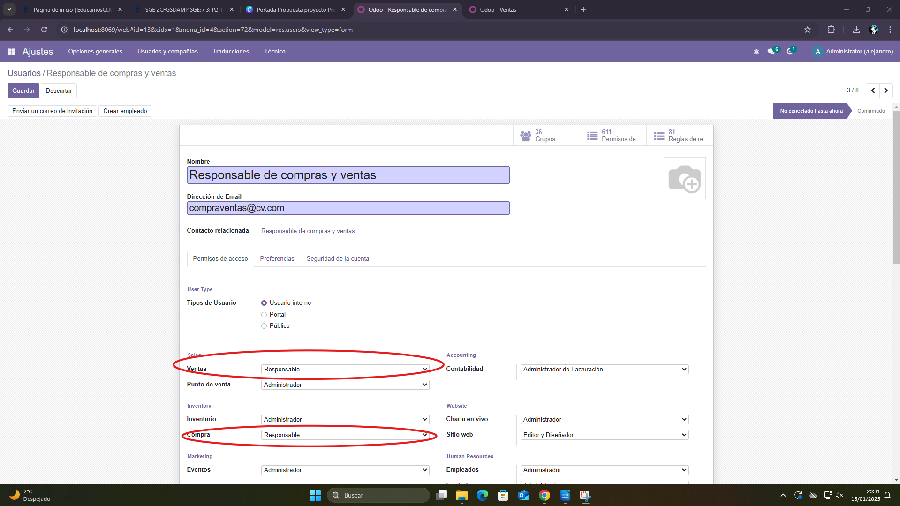

Contable
Ahora simplemente realizamos lo mismo con Contable pero en el módulo de contabilidad:
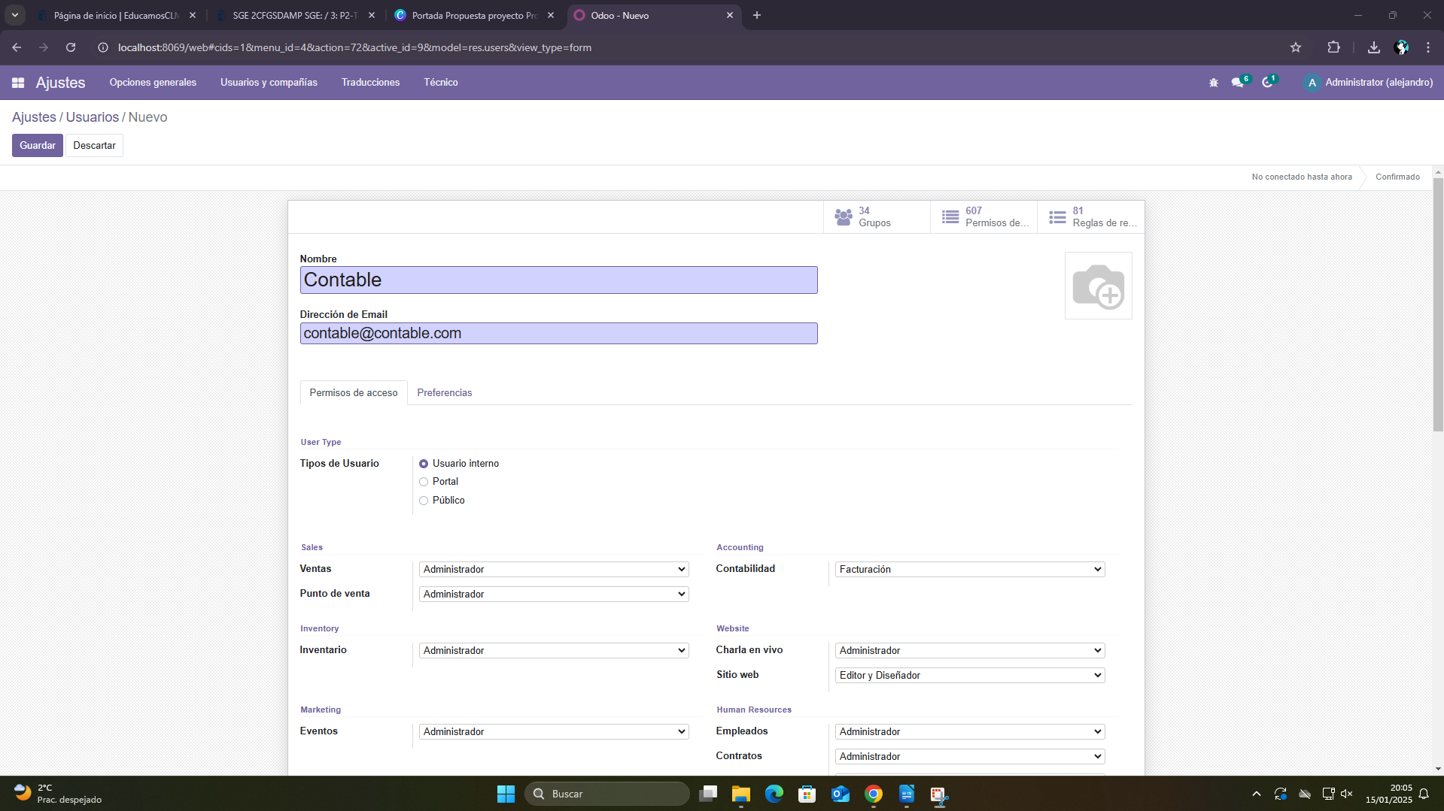
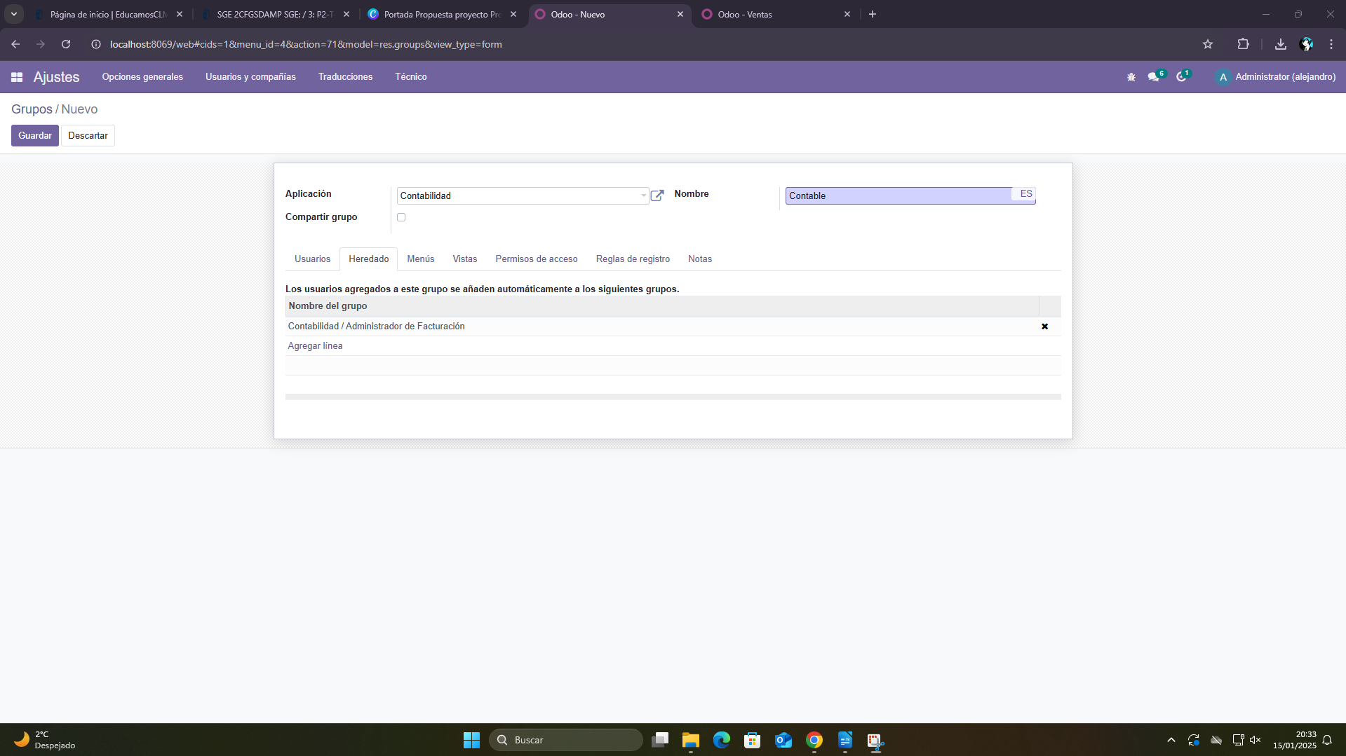
Y ahora ya podemos ver el usuario con el grupo de contabilidad:
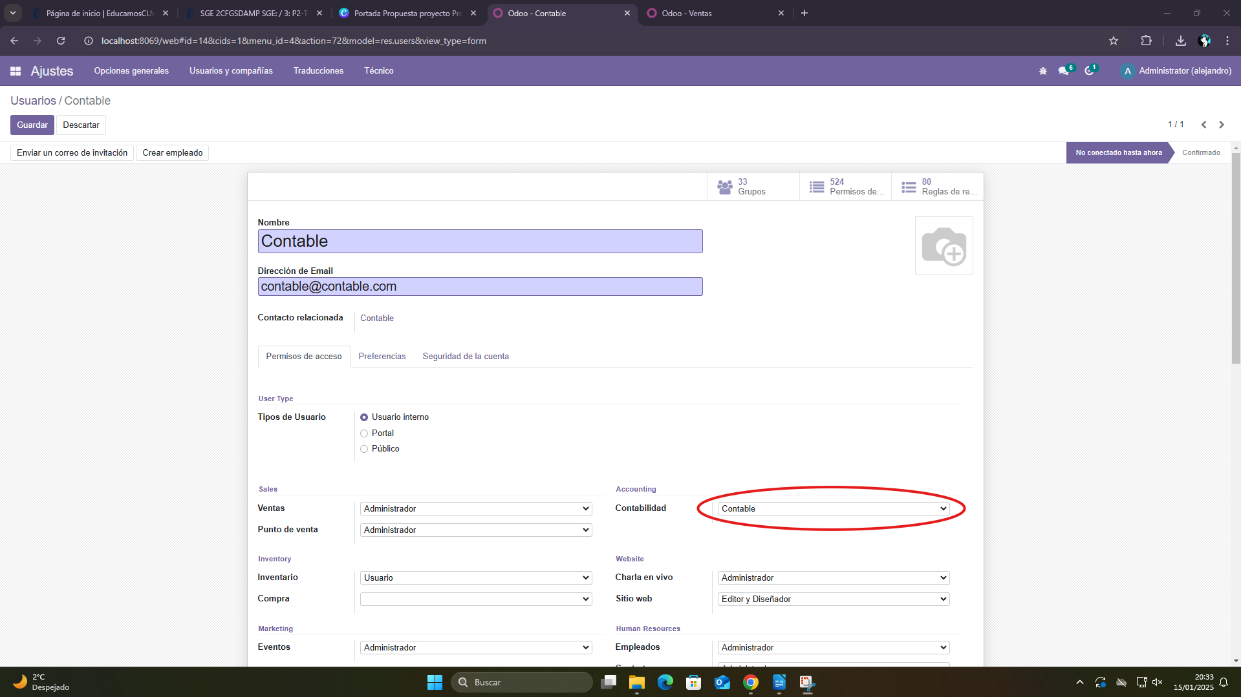

2. Modificar permisos de inventario
Ahora crearemos un nuevo grupo para inventario para todos los usuarios, para ello volvemos a acceder al apartado de grupos:
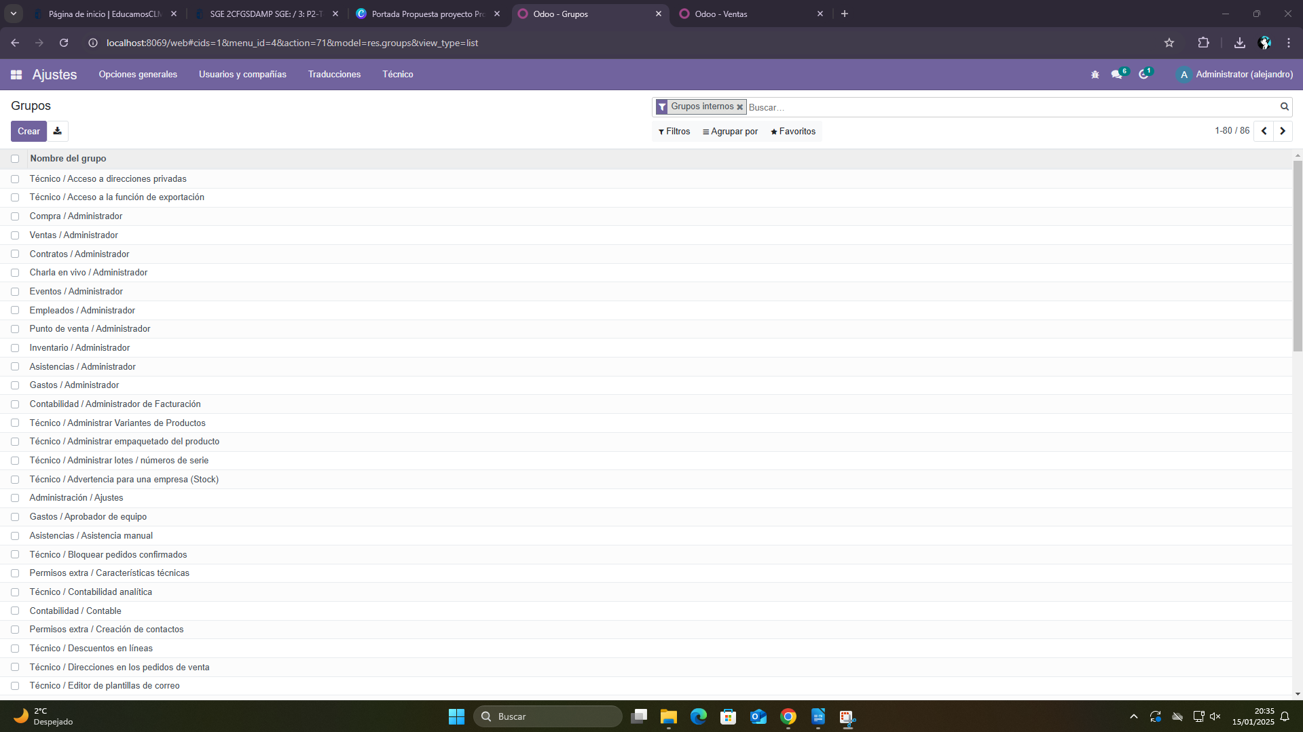
Creamos un nuevo grupo para inventario:
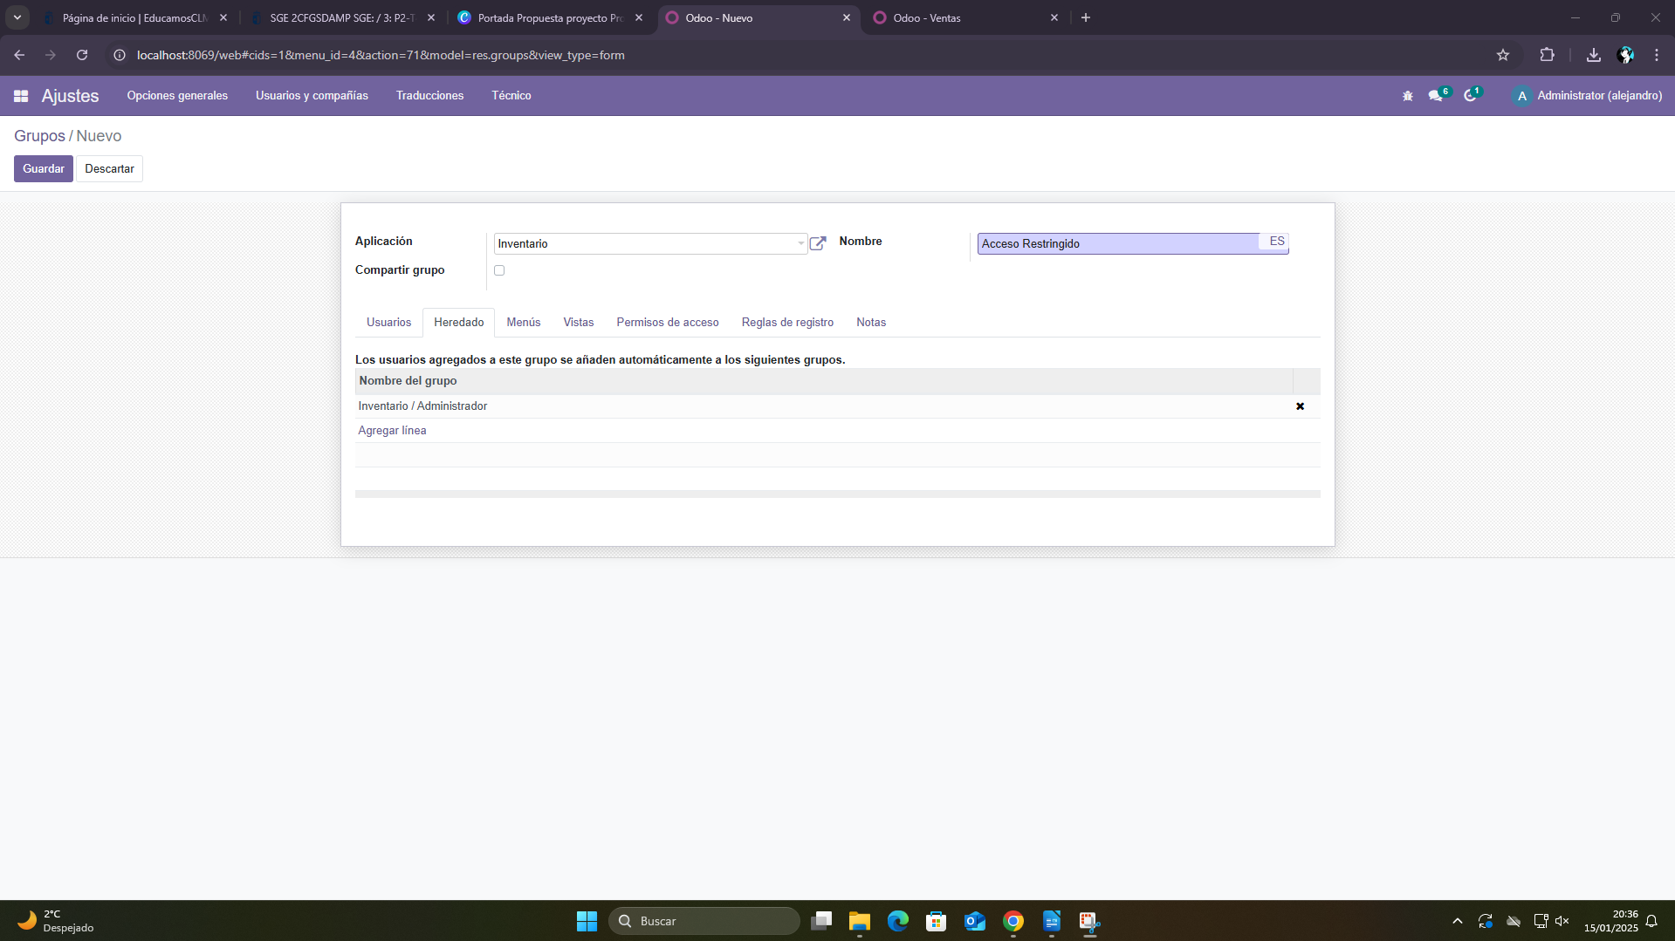
Y le damos los permisos en el apartado de reglas de registro los que tengan que ver con productos:
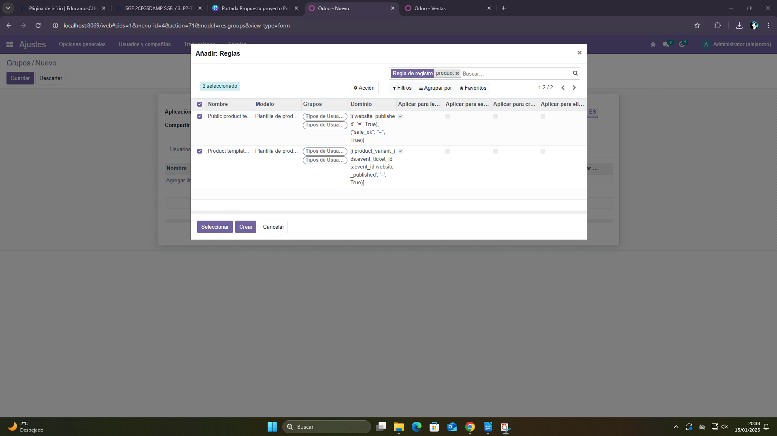

Finalmente simplemente guardamos el grupo y vamos a los usuarios para aplicarlo:
